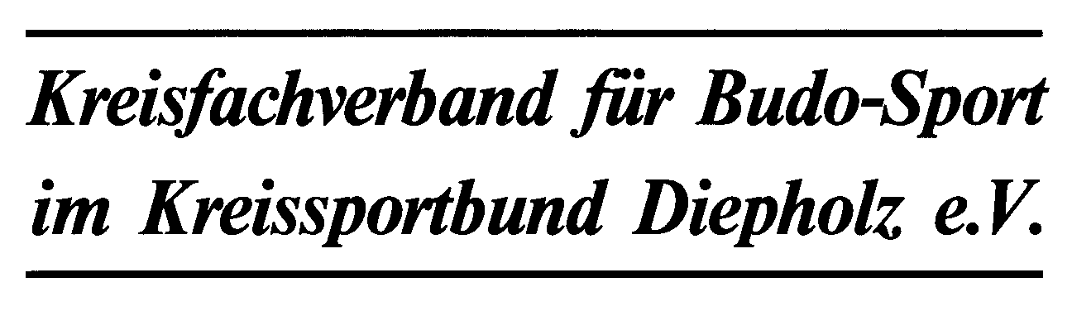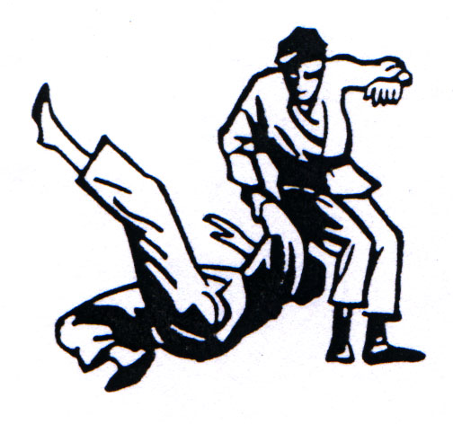

Kreisfachverband für Budo-Sport im Kreissportbund Diepholz

KFV Diepholz
Reiner Meyer
Ihlbrocker Damm 14

49457 Drebber

Kostenabrechnung für Judoveranstaltungen

 |  |  |  | Name:
Veranstaltung, Ort, Datum |  |  |  | Straße:
 |  |  |  | Wohnort:
 |  |  |  | IBAN:
 |  |  |  | Institut:
a) Kilometergeld
Fahrstrecke = gefahrene km |  |  |  | x 0,20 € |  | €
b) Stundensatz
 |  |  |  | x 12,50 € |  | €
c) Sonderausgaben
 |  |  |  |  |  | €
 |  |  |  |  |  | €
Unterschrift Referent |  |  |  | Unterschrift Lehrreferent

